
Stmievač
Návod na použitie

Návod na použitie:
1. Pred montážou odpojte elektický prúd!
2. Demontujte spínač a zapojte vodiče podľa naákresu..
3.Upevnite ovládač do krabice.
4.Prekontrolujte , či poistka 3A je funkčná.
5.Nasaďte kryt ovládača..
6.Zapnite prívod elektrickéj energie.
7.Nastavte s ovládačom požadovanú intenzitu
.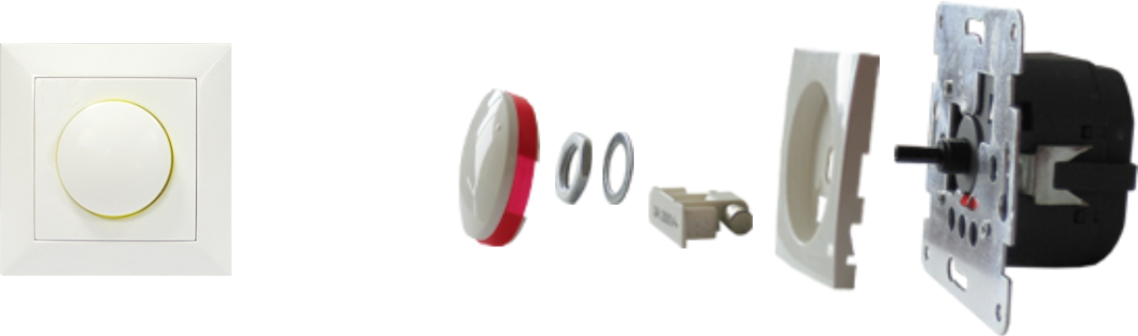
:
- Použite len rovnaké zdroje
- Montáž prevádza len odborník.
- Dbajte na to aby bola použitá dobrá poistka

Technické parametre:
- Max. zaťaženie: 60-600W
- 10 A/ 250 V
- EN-60669-1 vyrobené podľa normy
- Ø60mm-montáž do krabice
- Obsahuje signálku
- hrubka vodiča 0,75 - 2,5 mm²
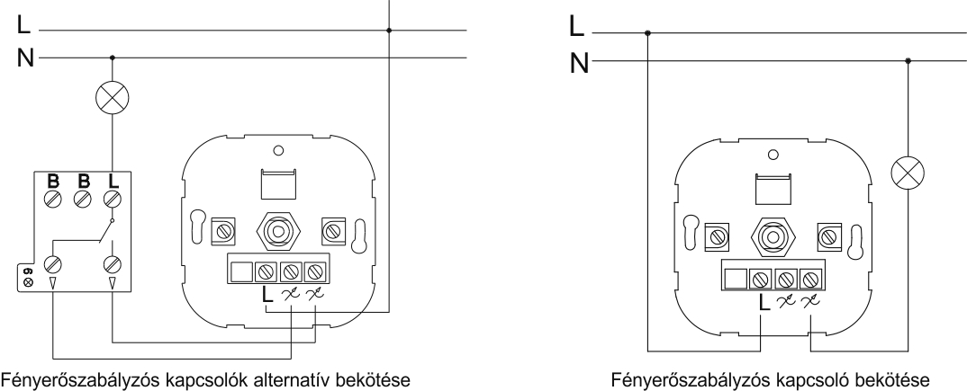
Zapojenie:

Alternatívné zapojenie Obyčajné zapojenie


Dovozca do SR
Altrax-Peter Ondrušek Hurbanovo
www.altrax.sk

